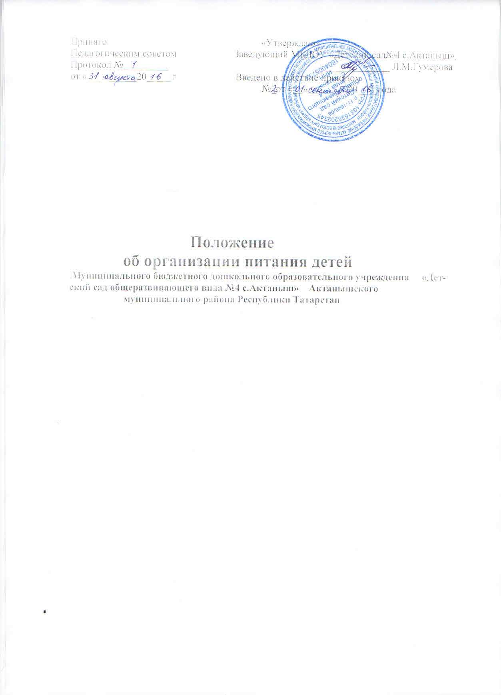
1. Общие положения

1.1. Настоящее положение об организации питания воспитанников (далее – Положение) разработано в соответствии с Федеральным законом от 29.12.2012 № 273-ФЗ «Об образовании в Российской Федерации», СанПиН 2.4.1.3049-13 «Санитарно-эпидемиологические требования к устройству, содержанию и организации режима работы дошкольных образовательных организаций», утв. постановлением Главного государственного санитарного врача РФ от 15.05.2013 № 26, Уставом МБДОУ «Детский общеразвитвающего вида №4 с.Актаныш» Актанышского муниципального района Республики Татарстан.
1.2. Положение определяет порядок и условия организации питания воспитанников в МБДОУ «Детский сад общеразвивающего вида №4 с.Актаныш» , требования к качественному и количественному составу рациона питания детей дошкольного возраста.
1.3. Положение определяет деятельность должностных лиц и родительского комитета по формированию рационов питания воспитанников; организации производства и реализации кулинарной продукции в ДОУ; организации хранения пищевых продуктов; приема пищи воспитанниками; общественного контроля питания детей в ДОУ.
Задачи
Основными задачами организации питания детей в ДОУ являются:
- создание условий, направленных на обеспечение воспитанников рациональным и сбалансированным питанием;
- гарантирование качества и безопасности питания, пищевых продуктов, используемых в приготовлении блюд;
- пропаганда принципов здорового и полноценного питания.

2. Организация питания на пищеблоке

2.1. Воспитанники ДОУ получают четырехразовое питание, обеспечивающее 75-80% суточного рациона. При этом завтрак должен составлять 20% суточной калорийности, второй завтрак – 5%, обед — 35-40%, полдник — 15%.
2.2. Объем пищи и выход блюд должны строго соответствовать возрасту ребенка.
2.3. Питание в ДОУ осуществляется в соответствии с примерным 10-дневным меню, разработанным на основе физиологических потребностей в пищевых веществах и норм питания детей дошкольного возраста, согласованного в ТО ТУ Роспотребнадзора и утвержденного заведующей ДОУ.
2.4. На основе примерного 10-дневного меню ежедневно, на следующий день составляется меню-требование и утверждается заведующей ДОУ.
2.5. Для детей в возрасте от 1,5 до 3 лет и от 3 до 7 лет меню – требование составляется отдельно. При этом учитываются:
- среднесуточный набор продуктов для каждой возрастной группы;
- объем блюд для этих групп;
- нормы физиологических потребностей;
- нормы потерь при холодной и тепловой обработки продуктов;
- выход готовых блюд;
- нормы взаимозаменяемости продуктов при приготовлении блюд;
- данные о химическом составе блюд;
- требования Роспотребнадзора в отношении запрещенных продуктов и блюд, использование которых может стать причиной возникновения желудочно-кишечного заболевания, отравления.
- сведения о стоимости и наличии продуктов.

3. Организация питания детей в группах

3.1. Работа по организации питания детей в группах осуществляется под руководством воспитателя и заключается:
- в создании безопасных условий при подготовке и во время приема пищи;
- в формировании культурно-гигиенических навыков во время приема пищи детьми.
3.2. Получение пищи на группу осуществляется строго по графику, утвержденному заведующей ДОУ.
3.3. Привлекать детей к получению пищи с пищеблока категорически запрещается.
3.4. Перед раздачей пищи детям младший воспитатель обязан:
- промыть столы горячей водой с мылом;
- тщательно вымыть руки;
- надеть специальную одежду для получения и раздачи пищи;
- проветрить помещение;
- сервировать столы в соответствии с приемом пищи.
3.5. К сервировке столов могут привлекаться дети с 3 лет.
3.6. С целью формирования трудовых навыков и воспитания самостоятельности во время дежурства по столовой воспитателю необходимо сочетать работу дежурных и каждого ребенка (например: салфетницы собирают дежурные, а тарелки за собой убирают дети).
3.7. Во время раздачи пищи категорически запрещается нахождение детей в обеденной зоне.
3.8. Подача блюд и прием пищи в обед осуществляется в следующем порядке:
- во время сервировки столов на столы ставятся тарелки с хлебом;
- разливают III блюдо;
- в салатницы, согласно меню, раскладывают салат (порционные овощи);
- подается первое блюдо;
- дети рассаживаются за столы и начинают прием пищи с салата (порционных овощей);
- по мере употребления детьми блюда, младший воспитатель убирает со столов салатники;
- дети приступают к приему первого блюда;
- по окончании, помощник воспитателя убирает со столов тарелки из-под первого;
- подается второе блюдо;
- прием пищи заканчивается приемом третьего блюда.
3.8. Прием пищи педагогом и детьми может осуществляться одновременно.
3.9. В группах раннего возраста детей, у которых не сформирован навык самостоятельного приема пищи, докармливают.

4. Порядок учета питания, поступления и контроля денежных средств на продукты питания

4.1. К началу учебного года заведующим ДОУ издается приказ о назначении ответственного за питание (ст. медсестра), определяются его функциональные обязанности.
4.2. Ответственный за питание осуществляет учет питающихся детей в Журнале питания, который должен быть прошнурован, пронумерован, скреплен печатью и подписью заведующей.
4.3. Ежедневно ст. медсестра составляет меню-раскладку на следующий день. Меню составляется на основании списков присутствующих детей, которые ежедневно, с 8.00 до 9.00 утра, подают педагоги.
4.4. На следующий день, в 8.00 воспитатели подают сведения о фактическом присутствии воспитанников в группах ответственному за питание, который оформляет заявку и передает ее на пищеблок.
4.5. В случае снижения численности детей, если закладка продуктов для приготовления завтрака произошла, порции отпускаются другим детям, как дополнительное питание, главным образом детям старшего дошкольного и младшего дошкольного возраста в виде увеличения нормы блюда.
4.6. Выдача неиспользованных порций в виде дополнительного питания или увеличения выхода блюд оформляется членами бракеражной комиссии соответствующим актом.
4.7. С последующим приемом пищи /обед, полдник/ дети, отсутствующие в учреждении, снимаются с питания, а продукты, оставшиеся невостребованными возвращаются на склад по акту. Возврат продуктов, выписанных по меню для приготовления обеда, не производится, если они прошли кулинарную обработку в соответствии с технологией приготовления детского питания:
- мясо, куры, печень, так как перед закладкой, производимой в 7.30ч., дефростируют /размораживают/. Повторной заморозке указанная продукция не подлежит;
- овощи, если они прошли тепловую обработку;
- продукты, у которых срок реализации не позволяет их дальнейшее хранение.
4.8. Возврату подлежат продукты: яйцо, консервация /овощная, фруктовая/, сгущенное молоко, кондитерские изделия, масло сливочное, масло растительное, сахар, крупы, макароны, фрукты, овощи.
4.9. Если на завтрак пришло больше детей, чем было заявлено, то для всех детей уменьшают выход блюд, составляется акт и вносятся изменения в меню на последующие виды приема пищи в соответствии с количеством прибывших детей. Кладовщику необходимо предусматривать необходимость дополнения продуктов / мясо, овощи, фрукты, яйцо и т.д./
4.10. Учет продуктов ведется в накопительной ведомости. Записи в ведомости производятся на основании первичных документов в количественном и суммовом выражении. В конце месяца в ведомости подсчитываются итоги.
4.11. Начисление оплаты за питание производится централизованной бухгалтерией на основании табелей посещаемости, которые заполняют педагоги. Число д/дней по табелям посещаемости должно строго соответствовать числу детей, состоящих на питании в меню-требовании. Бухгалтерия, сверяя данные, осуществляет контроль рационального расходования бюджетных средств.
4.12. Финансовое обеспечение питания отнесено к компетенции заведующей ДОУ, главного бухгалтера.

5. Требования к условиям хранения, приготовления и реализации пищевых продуктов и готовых блюд
5.1. Пищевые продукты, поступающие в ДОУ, должны иметь документы, подтверждающие их происхождение, качество и безопасность. Проверку качества (бракераж) сырых продуктов осуществляет ответственный по питанию, который делает запись в специальном журнале. Не допускаются к приему пищевые продукты без сопроводительных документов, с истекшим сроком хранения и признаками порчи.
5.2. Скоропортящиеся пищевые продукты хранят в холодильных камерах при температуре от +2 °С до +6 °С. Холодильные камеры обеспечиваются термометрами для контроля температурного режима хранения. Температурный режим фиксируется в специальных журналах.
5.3. При приготовлении пищи соблюдаются правила, установленные санитарным законодательством:
– обработка сырых и вареных продуктов проводится на разных столах при использовании соответствующих маркированных разделочных досок и ножей;
– в перечень технологического оборудования включается не менее двух мясорубок для раздельного приготовления сырых и готовых продуктов;
– при кулинарной обработке пищевых продуктов обеспечивается выполнение технологии приготовления блюд, изложенной в технологической карте и др. документах.
5.4. При приготовлении блюд должен соблюдаться принцип щадящего питания: для тепловой обработки применяется варка, запекание, припускание, пассерование, тушение, приготовление на пару, не применяется жарка.
5.5. Приготовление блюд осуществляется в соответствии с технологическими картами. Отступление от рецептуры является нарушением действующих контрактов (договоров) по организации питания.
5.6. Для организации питьевого режима допускается использование кипяченой питьевой воды, при условии ее хранения не более трех часов.

6. Требования к составлению меню для организации питания детей разного возраста
6.1. При составлении примерного меню необходимо руководствоваться рекомендуемым среднесуточным набором продуктов питания с учетом возраста детей и времени их пребывания в ДОУ.
6.2. Питание должно удовлетворять физиологические потребности детей в основных пищевых веществах и энергии.
6.3. В примерном меню не допускается повторение одних и тех же блюд или кулинарных изделий в один и тот же день или в смежные дни.
6.4. Ежедневно в меню должны быть включены: молоко, кисломолочные напитки, сметана, мясо, картофель, овощи, фрукты, соки, хлеб, крупы, сливочное и растительное масло, сахар, соль. Остальные продукты (творог, рыбу, сыр, яйцо и др.) включают 2–3 раза в неделю.
6.5. На каждое блюдо должна быть заведена технологическая карта. Для детей разного возраста должны соблюдаться объемы порций приготавливаемых блюд.
6.6. На родительских собраниях работники ДОУ рассказывают о принципах здорового питания и технологии приготовления блюд.
6.7. Для обеспечения преемственности питания родителей информируют об ассортименте питания ребенка, вывешивая ежедневное меню на раздаче, в приемных групп, с указанием полного наименования блюд с выходом продукции.
6.8. Для детей, страдающих аллергическими реакциями, осуществляется замена продуктов из общего меню на иные в соответствии с таблицей замены продуктов.

7. Выдача готовой пищи
7.1. Выдача готовой пищи детям разрешается только с разрешения старшей медицинской сестры, после снятия им пробы и записи в бракеражном журнале результатов оценки готовых блюд. При этом в журнале отмечается результат пробы каждого блюда.
7.2. Масса порционных блюд должна соответствовать выходу блюда, указанному в меню. При нарушении технологии приготовления пищи, а также в случае неготовности, блюдо допускают к выдаче только после устранения выявленных кулинарных недостатков.
7.3. Непосредственно после приготовления пищи отбирается суточная проба готовой продукции в соответствии с рекомендациями, указанными в санитарных правилах. Контроль правильности отбора и хранения суточной пробы осуществляет медицинская сестра.
7.4. Выдача пищи с пищеблока осуществляется строго по графику в соответствии с режимом каждой возрастной группы.

8. Контроль организации питания
8.1. При организации контроля соблюдения законодательства в сфере защиты прав потребителей и благополучия человека при организации питания в ДОУ следует руководствоваться санитарными правилами, условиями государственного контракта.
8.2. Контроль организации питания воспитанников, осуществляет руководитель ДОУ. Функции контроля качества питания могут быть возложены на общественную комиссию, в состав которой входят родители воспитанников. Организация контроля проводится без вмешательства в финансово-хозяйственную деятельность организатора питания с оформлением результатов проверки в форме акта. Проверки общественной комиссии проводятся по плану, утвержденному в начале учебного года руководителем ДОО и внепланово.
8.3. Заведующий :
- несет ответственность за правильную организацию питания детей;
- контролирует деятельность хозяйственных работников по составлению своевременных заявок в торгующие организации на необходимое количество продуктов;
- следит за правильным использованием бюджетных средств на питание;
- следит за соответствием получаемых продуктов действующему натуральному набору продуктов для дошкольных учреждений различного вида;
- контролирует организацию доставки продуктов в ДОУ, соблюдение правил их хранения и использования, организацию работы на пищеблоке, соблюдение санитарно-гигиенических требований при приготовлении и раздаче пищи, периодически проверяет организацию питания детей в группах.
8.4. Старшая медсестра :
- осуществляет заказ продукции в ДОУ. При необходимости производит корректировку заказанных рационов питания на следующий день до 12.00 ч текущего дня, в целях рационального использования выделенных на питание средств, минимального расхождения между количеством заказанных рационов и числом фактически присутствующих воспитанников;
- осуществляет приемку поступающих в ДОУ пищевых продуктов, проверяет наличие документов, подтверждающих их происхождение, качество и безопасность;
- составляет примерное десятидневное меню с учетом рекомендуемых среднесуточных норм питания в ДОУ для разных возрастных категорий с учетом физиологических потребностей детей в пищевых веществах и норм питания, предоставляет к утверждению заведующему ДОУ; составляет меню-требования установленного образца накануне предшествующего дня, указанного в меню, с указанием выхода блюд для разного возраста;
- осуществляет контроль условий и правильности хранения, приготовления, правильной кулинарной обработки и срока реализации пищевых продуктов и кулинарных изделий, выхода блюд и вкусовых качеств пищи; ежедневное проведение С-витаминизации третьего блюда непосредственно перед раздачей;
- заменяет продукты на равноценные по составу в соответствии с таблицей замены продуктов при отсутствии основных продуктов;
- ежедневно вывешивает на стенд для родителей меню, ведет учет питающихся детей в табелях посещаемости групп;
- контролирует снятие пробы и записи в специальном бракеражном журнале «Готовых блюд», оценки готовых блюд и разрешения их к выдаче;
- ежемесячно подсчитывает ингредиенты и калорийность пищи по накопительной бухгалтерской ведомости;
- ведет контроль санитарного состояния пищеблока, его оборудования, инвентаря, посуды, их хранения, маркировки и правильного использования по назначению, их обработки;
- проводит систематическую просветительскую работу с родителями по вопросам здорового питания.
8.5. Главный бухгалтер:
- обеспечивает своевременное перечисление целевых средств на питание воспитанников в соответствии с контрактом или гражданско-правовыми договорами на оказание услуг по организации питания воспитанников;
- осуществляет контроль использования поступающих родительских средств на питание детей в полном объеме.
8.6. Заведующий хозяйством обеспечивает:
- бесперебойную работу холодильно-технологического оборудования, оснащение кухонным инвентарём, посудой и моющими средствами;
- сохранность и транспортировку продуктов питания, их хранение и сроки реализации;
- .работу с поставщиками продуктов и наличие соответствующих документов (сертификатов, ветеринарных удостоверений);
- своевременность доставки продуктов, точность веса, количество, качество и ассортимент.

9. Отчетность
9.1. Заведующий осуществляет ежемесячный анализ деятельности по организации питания детей.
9.2. Отчеты об организации питания в ДОУ доводятся до всех участников образовательного процесса (на общем собрании трудового коллектива, заседаниях педагогического совета, родительского комитета, на общем или групповых родительских собраниях) по мере необходимости, но не реже одного раза в год.

Таблица замены продуктов приведена в СанПиН 2.4.1.3049-13 «Санитарно-эпидемиологические требования к устройству, содержанию и организации режима работы дошкольных образовательных организаций», утв. постановлением Главного государственного санитарного врача РФ от 15.05.2013 № 26.

